Администрация города Липецка информирует владельцев нестационарных объектов о том, что решением сессии Липецкого городского Совета депутатов 25.08.2015 года № 1093 принят Порядок перемещения (переноса) самовольно размещенных нестационарных объектов потребительского рынка на территории города Липецка, согласно которому собственник объекта или лицо, использующее объект обязан выполнить требование о добровольном перемещении (переносе) с незаконно занимаемой территорий в противном случае будут проведены мероприятия по перемещению (переносу) нестационарных торговых объектов администрацией города Липецка. На 04.03.2020 составлено 6 актов выявления самовольно размещенных нестационарных объектов потребительского рынка:
№ п/п | Адресный ориентир | Тип объекта | Акт выявления самовольно размещенного нестационарного объекта | Срок исполнения требования о добровольном перемещении (переносе) объекта | Фото
1 | ул.З.Космодемьянской, район дома 4 | Киоск | № 813 от 04.03.2020 | 14.03.2020 | 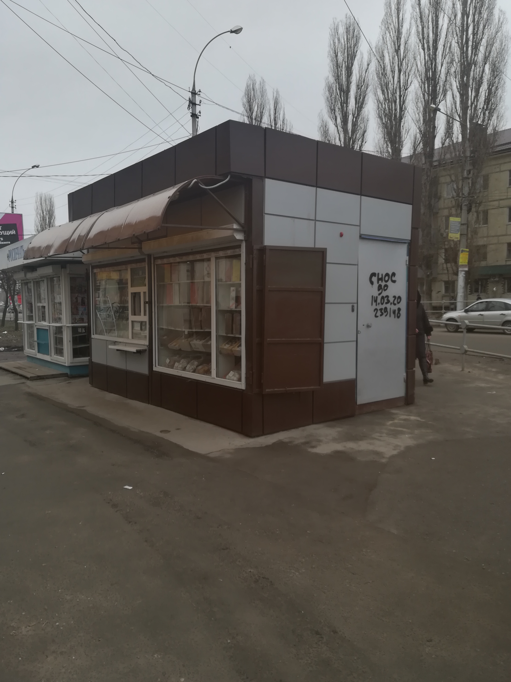
2 | ул.Писарева, район дома 12 | Киоск | № 814 от 04.03.2020 | 14.03.2020 | 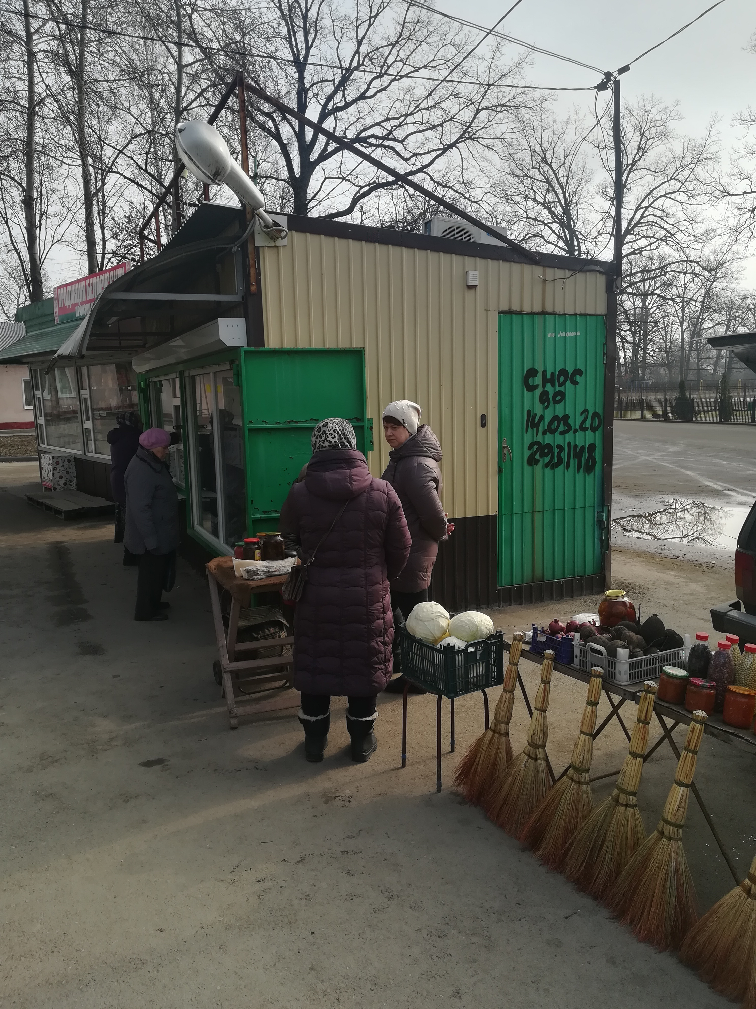
3 | ул.Моршанская, район дома 22 | Киоск | № 815 от 04.03.2020 | 14.03.2020 | 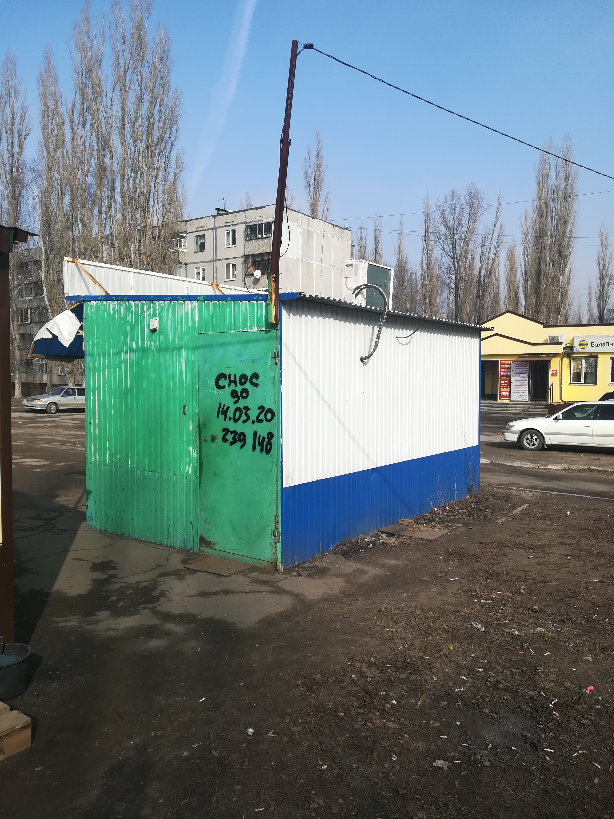
4 | район ООТ «пос.Матырский» | Киоск | № 816 от 04.03.2020 | 14.03.2020 | 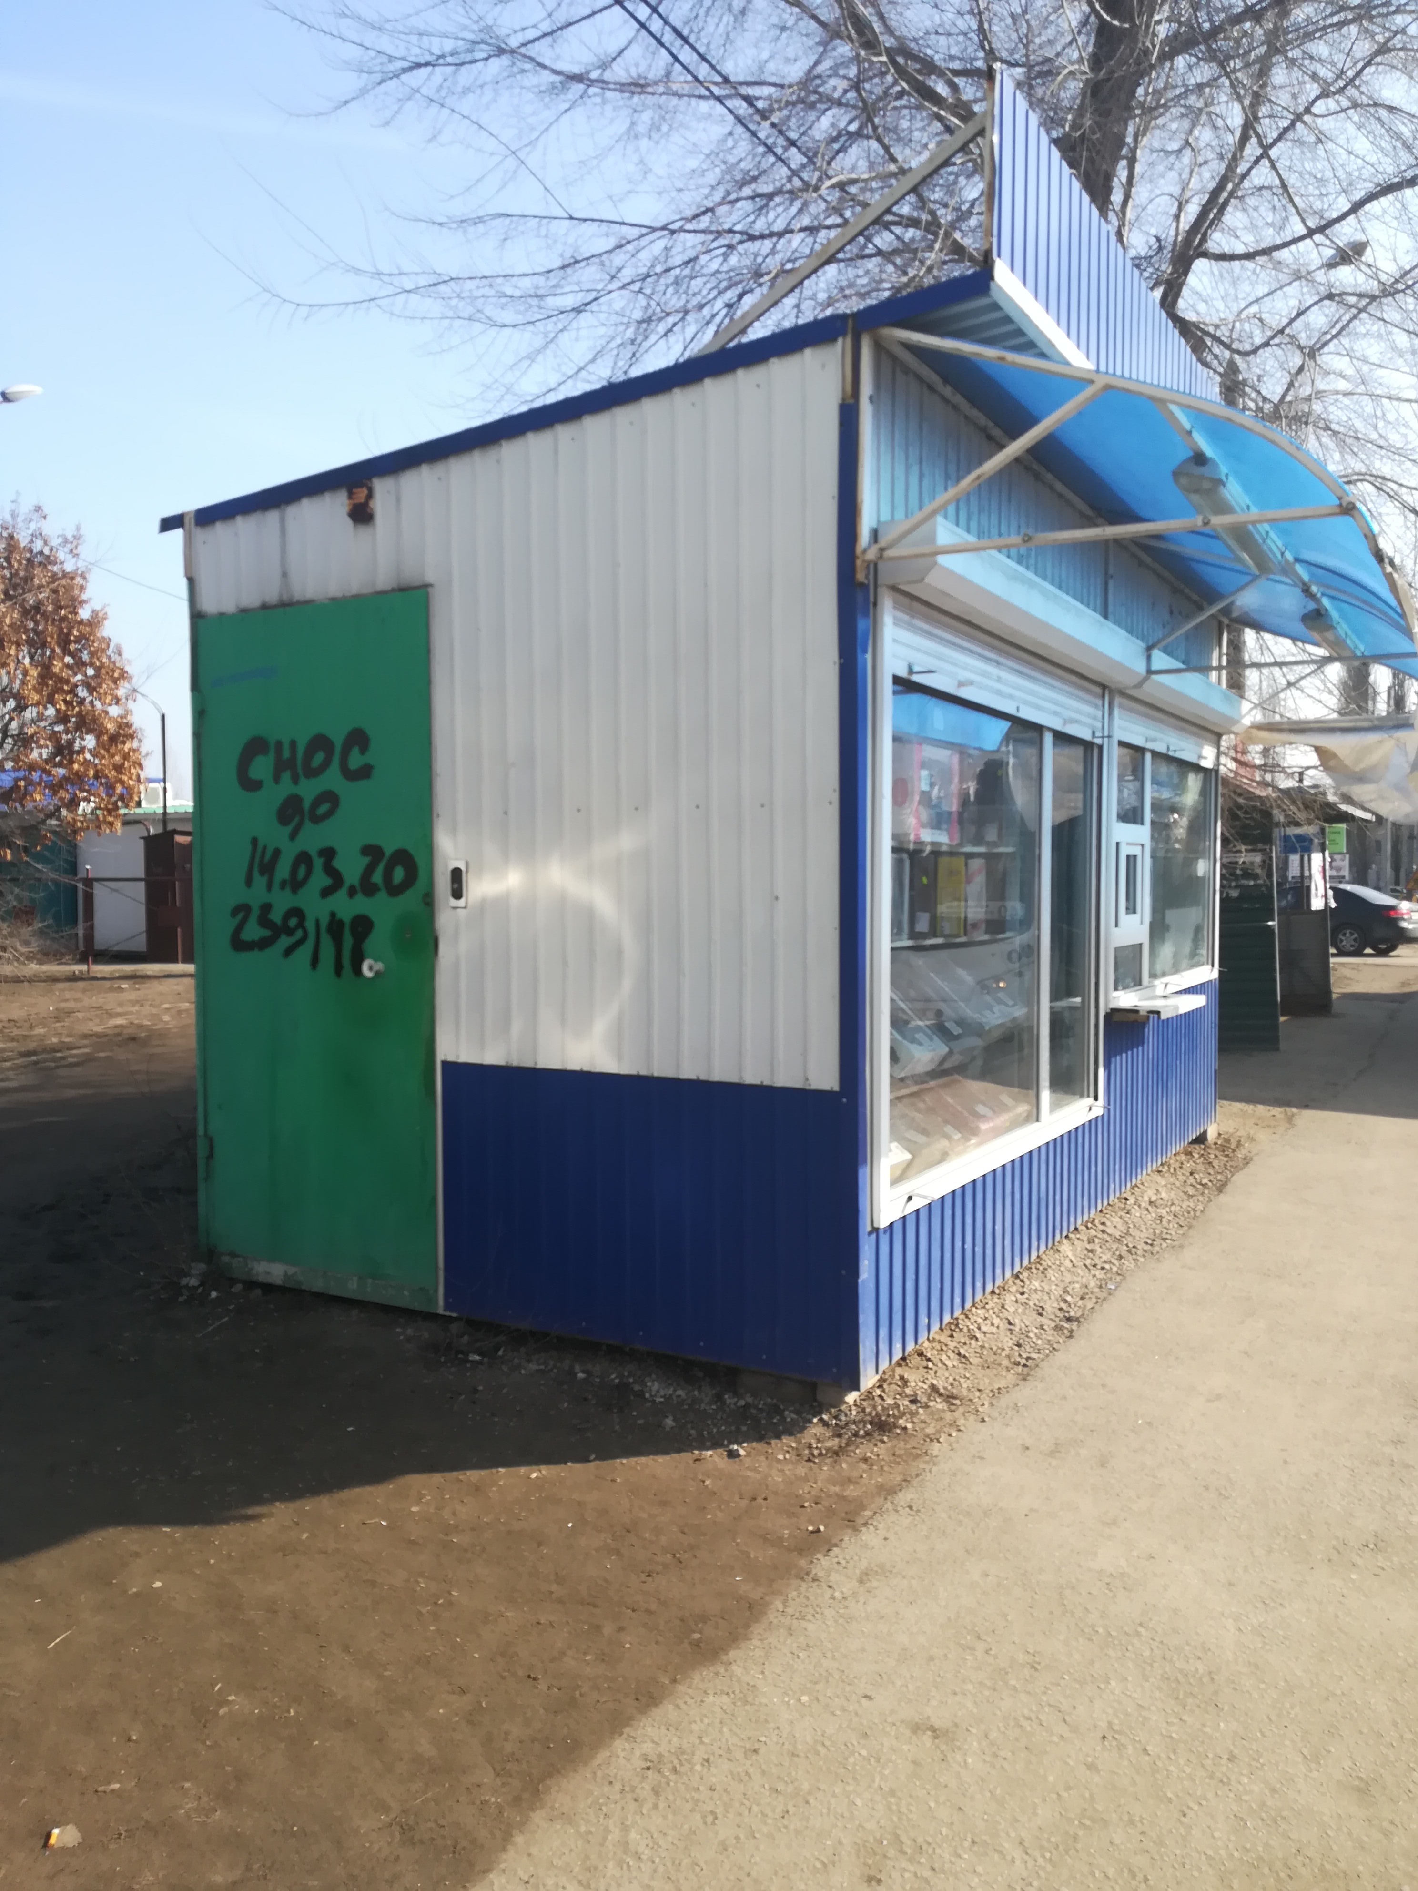
5 | пл.Горскова, район дома 1 | Киоск | № 817 от 04.03.2020 | 14.03.2020 | 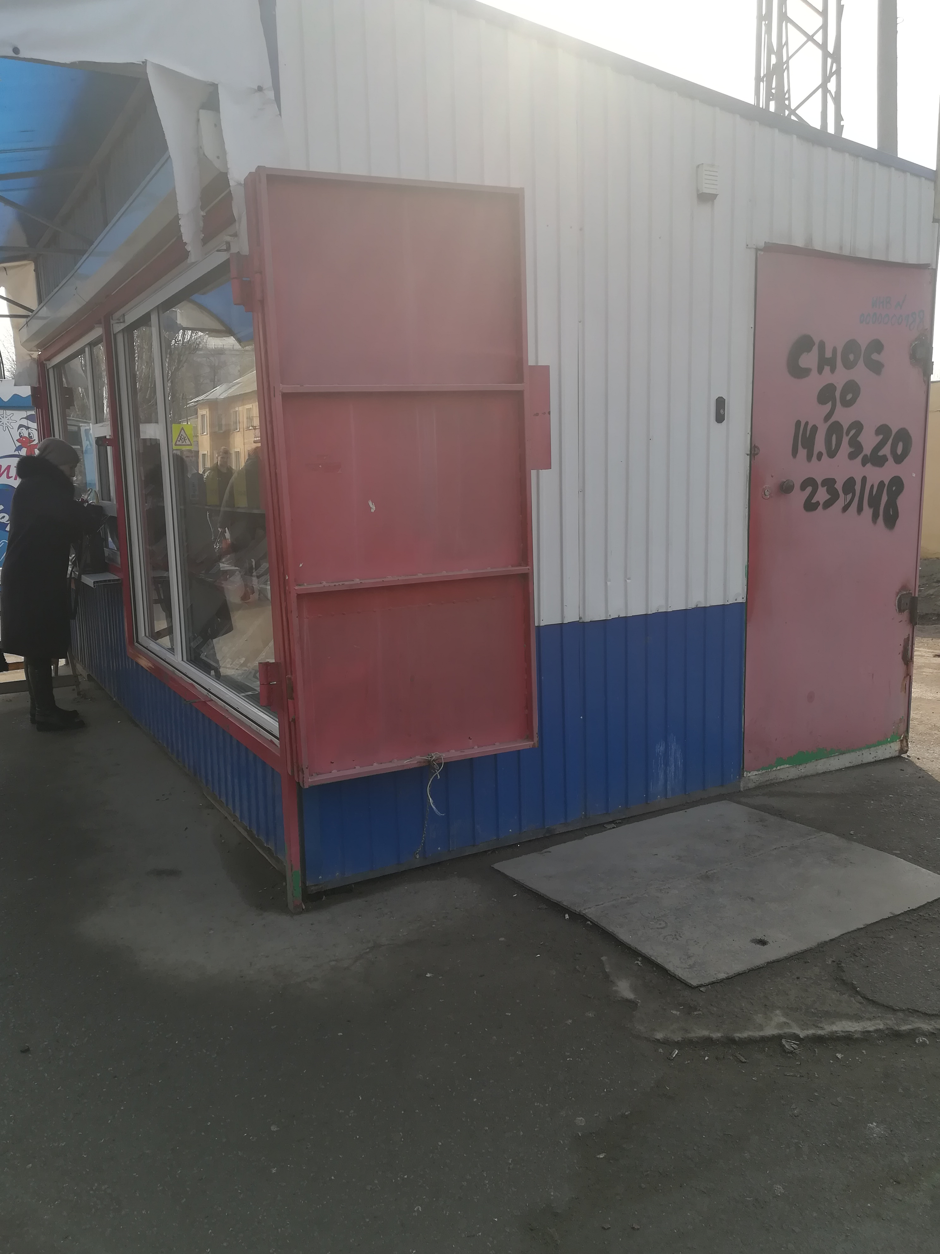
6 | ул.Студеновская, район дома 27 | Киоск | № 818 от 04.03.2020 | 14.03.2020 | 